Cas AMAP : apprentissage au développement Androïd
Cette publication comporte cinq parties dont l’ordre est dicté par la logique du développement demandé par le client.

En se limitant à l’étude et à l’analyse des exemples fournis, elles peuvent cependant être étudiées isolément dans un ordre différent.

Partie 1 : contexte et accès aux données
Partie 2 : gestion des données
- Partie 3 : mémorisation des données
Partie 4 : présentation des données
Partie 5 : contrôle de l’affichage

Description du thème
Propriétés | Description
Intitulé long | Cas AMAP : apprentissage au développement Androïd  Partie 3 : mémorisation des données
Formation concernée | BTS Services Informatiques aux Organisations
Matière | SLAM 4
Présentation | Développer une application pour un mobile Androïd en observant et en analysant des exemples fournis.
Notions | Savoirs  • D4.1 - Conception et réalisation d’une solution applicative  • D4.2 - Maintenance d’une solution applicative  Savoir-faire  • Programmer un composant logiciel  • Exploiter une bibliothèque de composants  • Adapter un composant logiciel  • Valider et documenter un composant logiciel  • Programmer au sein d’un framework
Transversalité | SLAM5
Pré-requis | Principe du développement Android, à l’aide par exemple des vidéos proposées à cet effet (à suivre en ligne ou à télécharger) :  - 1_installEclipseAndroid.avi  - 2_parametrageEclipse.avi  - 3_créerApplication.avi  - 4_synthèse.avi  Prise de connaissance du contexte présenté dans la partie 1
Outils | Eclipse + SDK Androïd. Éventuellement un téléphone ou une tablette de développement.  La démonstration de la mise en œuvre par la vidéo associée : partie3.avi
Mots-clés | android, mobile, téléphone, tablette, http, xml, activité
Durée | Deux heures
Auteur | Jean-Philippe Pujol avec la relecture et les judicieux conseils de Gaëlle Castel et de l’équipe SLAM
Version | v 1.0
Date de publication | Février 2014

Partie 3 : mémorisation des données - enregistrement dans la base

Analyse du code fourni en exemple (documents dans répertoire « partie_3 »)

L’exemple gère des clients ayant fait aucun ou plusieurs achats. On mémorise dans la base chaque client et ses achats.

Une classe de test MainActivity enregistre des données dans la base de données SQLite équipant le smartphone ; elle relit ensuite ces données pour en vérifier le bon enregistrement :

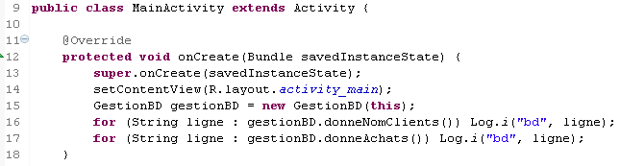

Deux requêtes d’interrogation de la base de données permettent de relire ce qui a été enregistré. La console LogCat montre le résultat qui est attendu :

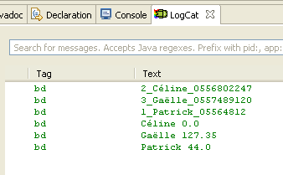

Une classe Client et une classe Achat gèrent simplement les données au niveau objet :

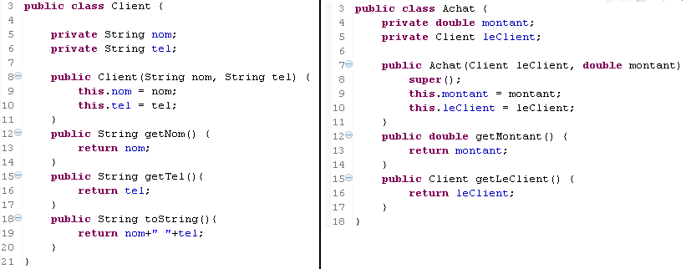

La classe GestionBD dont le constructeur appelle une méthode init() servant ici à alimenter la base, permet à l’activité principale d’accéder aux retours des requêtes SQL adéquates :

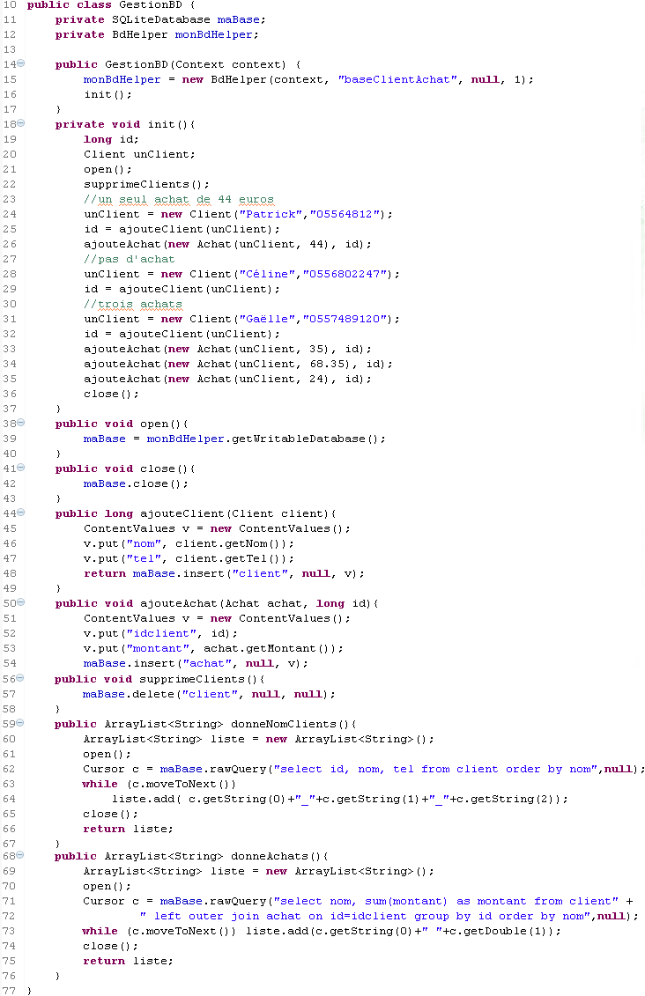
La classe BdHelper gère la création et la structure de la base (la table achat ne nécessite pas dans cet exemple de clé primaire) :

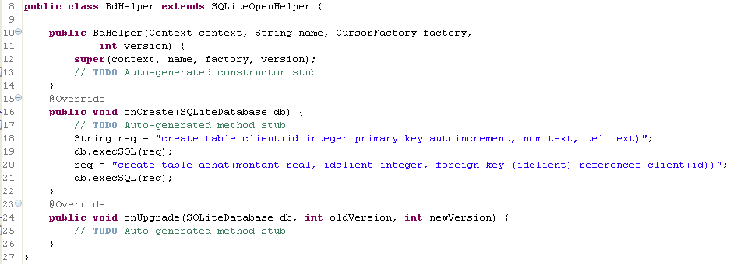

Canevas d’analyse proposé par le responsable
3.1 | Proposez une schématisation de la base de données enregistrée.
3.2 | Présentez dans une courte note les caractéristiques d’une base de données SQLite implémentée dans un smartphone.
3.3 | Rédigez succinctement les réponses aux questions suivantes :  - la méthode init() de la classe GestionBD utilise une variable id ; précisez sa signification en indiquant sa provenance ;  - expliquez les paramètres du constructeur de la classe BdHelper ;  - quel est l’intérêt d’utiliser le paramètre context dans le constructeur de la classe GestionBD ?  - quel est le rôle de la classe ContentValues utilisée dans les méthodes de la classe GestionBD ?  - après avoir testé ce programme, comment devriez-vous procéder pour ajouter une nouvelle table dans la base de données si le besoin en était exprimé ?

Adaptation du code

L’exemple proposé ayant été analysé, il vous faut maintenant l’adapter pour répondre au besoin de l’AMAP.

Les deux premières parties ont permis de télécharger le fichier XML puis d’en extraire le contenu utile.

- Vous concevez la base de données qui va permettre d’enregistrer le contenu du fichier XML.

- Vous modifiez ensuite le code afin de permettre cet enregistrement.

- Vous vérifiez en écrivant quelques requêtes que les données sont correctement enregistrées.

Les documents fournis en exemples

Les exemples à observer et à analyser sont fournis en annexe de ce document « amapLalandePartie3 » dans un répertoire dont la structure et le contenu sont montrés ci-dessous.

Le répertoire « évolution » qui contient le fichier livraisons.xml, exemple servant de source de données pour l’évolution demandée par l’AMAP de Lalande, est fourni en annexe de « amapLalandePartie1 ». Les cinq parties de ce cas sont basées sur sa lecture préliminaire.

Le répertoire partie_3 :

